Практическая работа №6 «Настройка маскарадного NAT».
Цель работы: изучить настройку маскарадного NAT на AltLinux
Ход работы:
Реализуете на АльтВиртуализации!!!
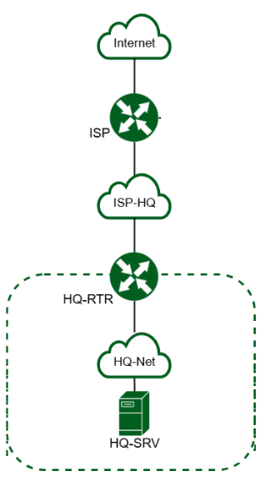
- Задайте сетевые настройки на ISP, HQ-RTR, HQ-SRV согласно RFC1918.
- Настройте NAT на ISP (внешний интерфейс – получаете адрес по DHCP, внутренний интерфейс – задайте IP-адрес из подсети согласно RFC1918).
- Обеспечить ping между HQ-SRV и ISP (на HQ-SRV задайте шлюзом HQ-RTR).
Подсказка: На HQ-RTR нужно разрешить транзитный доступ
sudo nano /etc/sysctl.d/99-forwarding.conf
Добавьте строки:
net.ipv4.ip_forward = 1. в файле /etc/net/sysctl.conf

- Включите маскарадинг для IPv4:
sudo iptables -t nat -A POSTROUTING -o ens19 -j MASQUERADE

Разрешить форвард между сетями (пример: из LAN 192.168.10.0/24 в интернет):
sudo iptables -A FORWARD -i ens19 -o ens20 -s 192.168.10.0/24 -m state --state NEW,ESTABLISHED,RELATED -j ACCEPT
sudo iptables -A FORWARD -i eth0 -o ens19 -d 192.168.10.0/24 -m state --state ESTABLISHED,RELATED -j ACCEPT

Контрольные вопросы:
- Роль NAT?
- Как работает маскарадный NAT?

